

Projektteam: Xhenis Shehu, Luc Balsiger

Dokumentation Teil 1

PicSuh

# Abstract

Unser Projekt dient als Online-Speicher für Bilder. Sie ist sehr benutzerfreundlich. Unsere Zielgruppe sind Menschen von jung bis alt, wobei der grösste Teil der Benutzer eher jung sein würde. Man braucht wenig bis gar keine Kenntnisse über das Web, um die Seite bedienen zu können. Sie ist sehr praktisch für Leute, die viele Fotos haben, und diese irgendwo geordnet speichern möchten.

Inhalt

Abstract 1

Anforderungsanalyse 3

Zielgruppe 3

User Stories 3

Funktionale User Stories 3

Nichtfunktionale User Stories 3

Lieferumfang 4

Applikation 4

Dokumentation 4

Projektorganisation 5

Organigramm 5

Zuständigkeiten der Mitarbeiter 5

Projektleiter 5

Externer Berater 5

Projektmitarbeiter 5

GUI Design 6

MockUps 6

Farbkonzept 6

Datenhaltung 7

ERM 7

Zeitplanung 0

GANTT Diagramm 0

# 

# Anforderungsanalyse

## Zielgruppe

Zielgruppenanalyse

* Die Altersgruppe die wir ansprechen möchten, ist nicht sehr gezielt. Jung bis alt können gebrauch aus unserer Seite machen, wobei sich eher junge Leute dafür interessieren würden.
* Die Sprachgruppen sind frei, die Seite ist auf Englisch, was sehr viele Menschen verstehen sollten.
* PicSuh ist sehr benutzerfreundlich, und soll nicht schwer zu bedienen sein. Weiteres Wissen über Webseiten oder dem gleichen ist also nicht nötig.

## User Stories

|  |  |
| --- | --- |
| Funktionale-US-01 | Beschreibung |
| User Story | Benutzerregistrierung / -login mit Validierung |
| Art | Muss-Ziel |
| Aufwand | 6h |

|  |  |
| --- | --- |
| Funktionale-US-02 | Beschreibung |
| User Story | Bilderupload in Gallerie |
| Art | Muss-Ziel |
| Aufwand | 10h |

|  |  |
| --- | --- |
| Funktionale-US-03 | Beschreibung |
| User Story | Eigener Benutzer löschen und Daten ändern |
| Art | Kann-Ziel |
| Aufwand | 2h |

|  |  |
| --- | --- |
| Nichtfunktionale-US-05 | Beschreibung |
| User Story | ERM für Datenbank erstellen |
| Art | Muss-Ziel |
| Aufwand | 1h |

…

## Lieferumfang

Am Ende des Projekts müssen die folgenden Produkte abgegeben werden.

### Applikation

Die fertige Applikation muss zum Zeitpunkt der Projektpräsentation zusammen mit dem SQL Script, welches die Datenbank aufsetzt als ZIP Datei abgegeben werden. Das Projekt muss gemäss der Installationsanleitung im zweiten Teil der Dokumentation installiert werden können. Optional und um Zusatzpunkte zu erhalten kann die fertige Applikation auf dem Bbc Hosting veröffentlicht werden.

### Dokumentation

Die im Verlauf des Projekts entstandenen Dokumentationsteile müssen jeweils zu den kommunizierten Terminen abgegeben werden.

# GUI Design

## MockUps

### Ansicht Bildergalerie (eingeloggt)

## 

### Ansicht Galerien (eingeloggt)

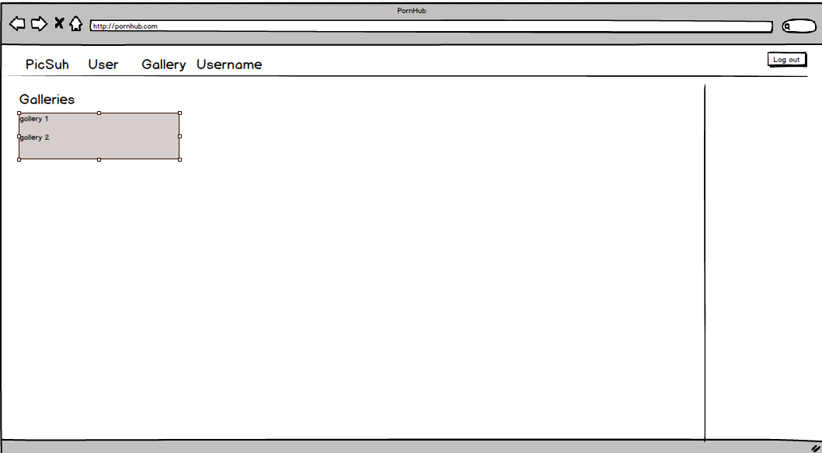

### Ansicht Login

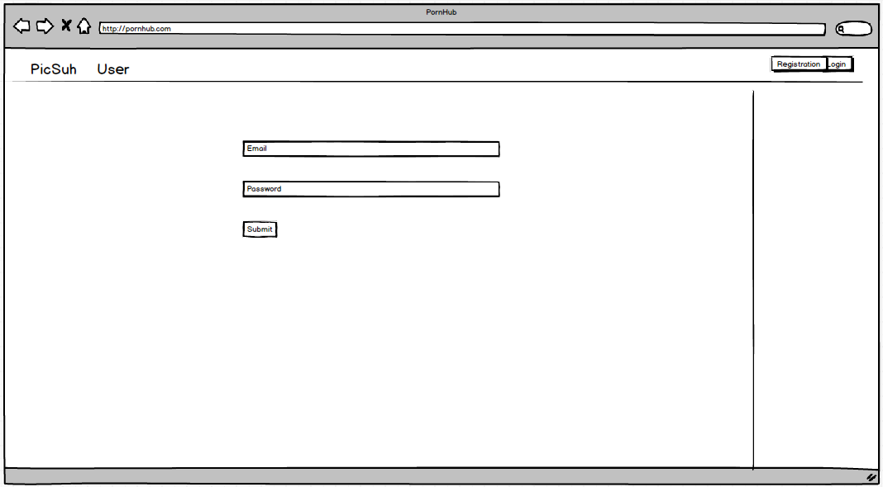

## Farbkonzept

* Welche Farben werden wofür verwendet?
  + Das GUI wird in Weiss und Hellgrau gehalten
  + Die Schriften sind in Schwarz und Hellgrau gehalten
* Welchen Eindruck sollen diese Farben beim Benutzer hinterlassen?

Unsere Seite soll einen seriösen Eindruck machen.

# Datenhaltung

## ERM

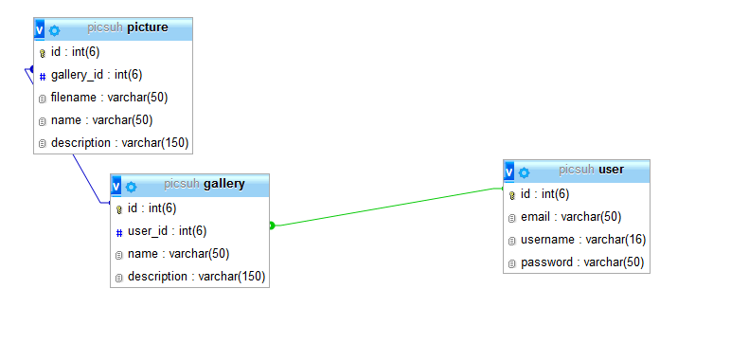

# Zeitplanung

## GANTT Diagramm

PicSuh_GanttDiagramm.xlsx